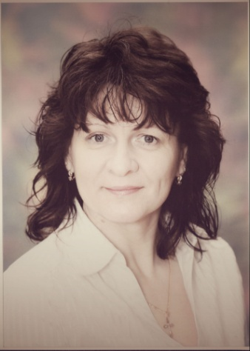

ПЕДАГОГИЧЕСКОЕ ЭССЕ «ВСЕ МЫ РОДОМ ИЗ ДЕТСТВА»

«Все взрослые сначала были детьми,

только мало кто из них об этом помнит»

                                              А. де Сент-Экзюпери.

Детство – это самая беспечная, светлая и счастливая пора в жизни каждого человека …

Детство - это что-то такое удивительное, радостное, потрясающее...

И оно никогда не вернется назад!

Детство - это время, когда сбываются мечты, когда небо голубое - голубое, когда деревья большие, когда сахар сладкий, когда Дед Мороз дарит подарки, когда тебя любят и рядом находятся самые дорогие тебе люди.

Детство – чудесная страна, ожидание чудес, чистоты, непосредственности, искренности, удивления, страна маленьких открытий.

А ещё детство запомнилось мне фантазиями и мечтами… Фантазировали отчаянно и самозабвенно, искренне и всерьёз…..

Вспоминая детство, отчётливо видишь маму, которая была бесконечно добра и постоянно заботилась о тебе… Родной двор, в котором мерили лужи сапогами. Тогда было то время, когда мы прощали и забывали обиды, а трудности, казалось, исчезали сами собой: например, с ласковым взглядом мамы, с восходом утреннего солнышка, с шумной и захватывающей игрой во дворе…….

Ведь все мы родом из детства….. Любите детство…

«Кто из вас не сожалел иногда об этом возрасте,

когда на губах вечно смех, а на душе всегда мир?»

Ж. – Ж. Руссо

Детство – самое прекрасное и беззаботное время. Только понимаем мы это тогда, когда становимся взрослее. Детство – основа нашей жизни. Маленькие, мы реагируем на мир по-другому, нежели взрослые: мы не приспосабливаемся, не лицемерим, мы открыто высказываем свое мнение. «Устами младенца глаголит истина», – так говорят в народе. Взрослея, мы начинаем по-иному оценивать окружающий мир, людей. Мы становимся более прагматичными, не такими наивными, становимся иногда равнодушными и эгоистичными. Но то, что заложено в нас с детства, остается с нами навсегда.

«Человек начинается с детства. Именно в детстве происходит посев добра», – заметил С. Михалков.

И только через годы будет ясно, оказались ли семена добра всхожими или сорняки зла погубили их. Задача каждого из нас – сделать так, чтобы проросли семена добра, которые были заложены нашими родителями, близкими, родными, воспитателями, учителями.

Люби детей…….

«Любить можно то, чему уже отдал частицу своей души.»

В. А. Сухомлинский

***Я работаю с Детством…..***

И только с ним. С тем детским миром, который меня окружает, а он ведь совершенно другой, и совершенно не такой как мир взрослых. И принятие ими окружающего мира совершенно иное, совершенно не такое как у их взрослых. Себя же к «взрослым» педагогам не отношу до сих пор. Потому что:

«Лучше быть молодым щенком, чем старой райской птицей»

(Марк Твен)

В толковом словаре Д.Н.Ушакова слово «воодушевлять» трактуется как «вдохновлять». Я уверена, «вдохнуть душу» может только человек, а не сухая наука. В работе педагога основная ценность не научные теории, не факты, а его личность***, а так же получать удовольствие от работы…***

Иначе невозможно. Для меня жизненно важно начинать каждый день со слов, с одной стороны простых, но вместе с тем приводящих в какой-то трепет, слов : «Здравствуйте, я рада вас видеть!» Иметь возможность разговаривать с детьми. Улыбаться им и получать их улыбки в ответ. Просто быть с ними…..

Здесь вспоминаются слова Гёте: «Учатся у тех, кого любят».

Чтобы изменить других их надо любить и защищать их любовью и правдой.Такая работа даёт стабильные, положительные результаты, вселяет уверенность в ученике, создаёт ситуацию успеха.

А закончить мне бы хотелось высказыванием:

«Надо видеть себя в детях, чтобы помочь им стать взрослыми; надо принимать их как повторение своего детства, чтобы совершенствоваться самому; надо, наконец, жить жизнью детей, чтобы быть гуманным»

Ш. А. Амонашвили

С уважением.

Наталья Эдуардовна Подножкина